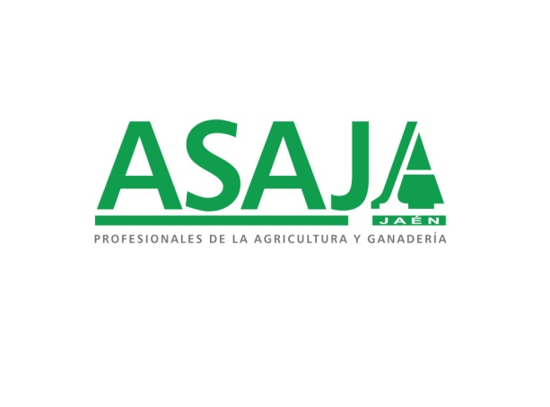
V CONCURSO DE RECETAS “MONOGRÁFICO DE CAZA”
DE ASAJA JAÉN

JAÉN, 15 DE OCTUBRE DE 2020

BASES DEL CONCURSO

Como un modo más para promocionar los productos de la tierra de Jaén, y enmarcado en el proyecto que ASAJA-Jaén realiza bajo el patrocinio de la Diputación Provincial de Jaén, la organización agraria quiere dar un paso más sobre las actividades realizadas y organiza una nueva edición del concurso de recetas para amantes de la cocina, en la que los productos de la tierra de Jaén sean los protagonistas. En esta ocasión, y aprovechando el entorno en que nos encontramos, lo que planteamos es que los platos giren en torno a la carne de caza, con el objetivo de mostrar y poner en valor esos manjares propios de nuestros pueblos de interior, en ocasiones grandes desconocidos, y visibilizar a esos cocineros que están a la altura de grandes chefs.

1. DOTACIÓN:
-Ganador: 300 euros en metálico + lote de productos de Jaén + diploma de reconocimiento de Asiccaza
-2º premio: 100 euros + lote de productos de Jaén + diploma de reconocimiento de Asiccaza
-3º premio: 50 euros + lote de productos de Jaén + diploma de reconocimiento de Asiccaza

2. PLAZO

El plazo para la presentación de las recetas finaliza el 18 de noviembre de 2020

Una vez reunidas todas las recetas presentadas, el jurado se reunirá el día 19 de noviembre y decidirá las tres finalistas, que deberán cocinar sus platos en directo el día 24 de noviembre, día en el que se elegirá al ganador.

3. PARTICIPANTES

-Pueden participar en el concurso todas las personas mayores de edad, aficionadas y amantes de la cocina, que quieran mostrar sus dotes culinarias y contribuir a los objetivos del Concurso de Recetas “Monográfico de Caza”.

-Deben ser residentes en España y con posibilidad de recoger el primer premio en persona.

-Los participantes deben estar dispuestos a, en caso de ser uno de los tres finalistas, cocinar en directo la receta en la gran final que se celebrará el día 24 de noviembre de 2020 en el Restaurante Casa Herminia de Jaén.

-Únicamente se admitirá una receta por participante. No se admitirá a cocineros profesionales.

4. INSCRIPCIONES Y PRESENTACIÓN DE LAS RECETAS

-La inscripción es gratuita.

-Las recetas presentadas a concurso deben ser originales y de elaboración propia. Se admitirán versiones propias de recetas tradicionales y recetas ancestrales recuperadas. No se pueden presentar al premio recetas ganadoras de otros concursos.

5. CONDICIONES

-La receta debe contener carne de caza y se valorará que el resto de ingredientes sean productos de Jaén. Pueden encontrar información sobre los productos de Jaén en: http://www.degustajaen.com/)

-La receta debe estar lo suficientemente explicada para que pueda ser reproducida sin dificultad.

-La receta debe presentarse en formato escrito, con o sin ilustración, obteniendo mayor puntuación en caso de adjuntar fotografía. Se detallarán los ingredientes, así como la elaboración. En la receta se indicará claramente el nombre y apellidos del concursante, el número de teléfono y la dirección.

-Las recetas pueden enviarse por correo electrónico a prensa@asajajaen.com indicando en el asunto “CONCURSO DE RECETAS” o por correo postal a ASAJA-Jaén. Avenida de Granada, 33, bajo. 23003. Jaén.

-No se admitirán las recetas que lleguen después del 18 de noviembre.

6. VALORACION DE LAS RECETAS Y FALLO DEL CONCURSO

A las recetas recibidas según las bases se les adjudicará un número por orden de llegada con el que concursarán

El jurado que valorará las recetas estará formado por:

-Tres miembros de ASAJA-Jaén (el presidente, el portavoz y el vicepresidente de la organización agraria)

-El chef Alberto Fernández, de Casa Herminia

-Responsable de Diputación

-Responsable de Cofradía Gastronómica

-Representante de organizaciones hosteleras

El jurado realizará su evaluación teniendo en cuenta el uso de la carne de caza y de los productos de Jaén en la receta en todas sus vertientes, y valorará los siguientes aspectos:

•Protagonismo de la carne de caza y de los productos de Jaén en la elaboración

•Armonía de la receta

•Originalidad del plato

•Creatividad

•Claridad de la exposición de la receta

•Presentación del plato

•Fotografía

•Dedicación exclusiva o parcial a la agricultura por parte del concursante

PRESELECCIÓN Y GRAN FINAL

-El jurado se reunirá el día 19 de noviembre para elegir las tres recetas finalistas y las tres suplentes. Los finalistas deberán elaborar sus platos en directo en la GRAN FINAL que se celebrará el día 24 de noviembre en el Restaurante Casa Herminia. Cada participante deberá proveerse él mismo de los ingredientes para elaborar su plato.

-Una vez elaborados, el jurado probará los tres platos, elegirá el ganador y entregará los premios.

-En caso de no poder participar en la final alguna de las recetas finalistas, se descalificará a favor del primer suplente y, así, sucesivamente.

-A la final del concurso están invitados los finalistas, que podrán contar con un acompañante, así como todos los participantes, aunque para ello deberán inscribirse previamente.

-En todo momento se garantizarán las medidas sanitarias y de prevención del Covid19.

7. RECETARIO Y DIFUSIÓN EN REDES SOCIALES

-Con todas las recetas participantes se elaborará un recetario, con el que se obsequiará a cada uno de los concursantes y miembros del jurado. El recetario se distribuirá además entre asociados de ASAJA-Jaén, Administraciones públicas y organizaciones empresariales y asociaciones relacionadas con la hostelería.

-Las recetas premiadas se publicarán tanto en la web de la Interprofesional de Caza como en sus redes sociales.

PATROCINA:

